Sistem Pakar Mendiagnosa Penyakit Mad Cow
Disease (Sapi Gila) Menggunakan Metode
Certainty Factor

Roberto Manik*, Azanuddin, St., M.Kom**, Zaimah Panjaitan, S.Kom.,M.Kom **
* Program StudiSistemInformasi, STMIK Triguna Dharma
** Program StudiSistemInformasi, STMIK Triguna Dharma

Article Info | ABSTRACT
Article history: | Berdasarkan laporan Organisasi Kesehatan Dunia (WHO) pada tahun 2017, kasus penyakit sapi gila paling banyak ditemuakan di Inggris, diikuti Perancis, Spanyol, Irlandia, dan Amerika. Kasus sapi gila juga ditemukan di negara Belanda, Italia, Portugal, Kanada, serta beberapa negara Asia, seperti Jepang, Arab Saudi, dan Taiwan.  Melihat permasalahan tersebut maka dibutuhkan sebuah aplikasi sistem pakar yang mampu memberikan keputusan terkait mendiagnosa penyakit mad cow disease pada pasien rumah sakit, maka metode sistem pakar yang tepat digunakan untuk mendiagnosa penyakit mad coe disease yang di alami manusia yaitu metode Certainty Factor, dengan cara memecah permasalahan CF pakar dan CF user yang telah di tentukan kemudian dikalikan antara nilai CF user dan nilai CF pakar sehingga menghasilkan nilai akhir pada setiap alternatif.  Hasil dari sistem pakar ini menujukkan bahwa dengan penerapan sistem pakar dapat membantu instansi Rumah Sakit dan masyarakat untuk mendiagnosa penyakit mad cow diseaseyang di derita.  Kata Kunci : sistem pakar, certainty factor, mad cow disease, rumah sakit, kesehatan.  Copyright © 2019 STMIK Triguna Dharma.  All rights reserved
First Author
Nama : Roberto Manik
Kampus : STMIK Triguna Dharma
Program Studi : Sistem Informasi
E-Mail : bertomanik93@gmail.com
- Pendahuluan
Perkembangan teknologi sekarang ini menuntut manusia untuk semakin mengembangkan ilmu pengetahuan dan teknologi dari sistem manual menuju sistem teknologi yang lebih terkomputerisasi. Begitu juga dengan dunia medis yang sangat membutuhkan bantuan teknologi dalam mendiagnosa suatu penyakit untuk membantu dokter dan masyarakat umum dalam memberikan informasi mengenai suatu penyakit pada masyarakat[1]
Mad Cow Disease atau penyakit sapi gila adalah gangguan otak akibat mengonsumsi daging sapi yang terinfeksi. Penyakit ini ditandai dengan gangguan emosi yang diikuti penurunan fungsi saraf secara bertahap[2].
Jadi untuk mengurangi resiko kita membutuhkan informasi lengkap dan memadai dari seorang pakar. Seperti yang diketahui seorang pakar sulit sekali untuk dijumpai karena banyaknya kegiatan atau banyaknya pasien yang harus ditangani oleh dokter dalam waktu yang bersamaan. Maka dari itu diperlukan aplikasi sistem pakar untuk mendiagnosa Penyakit Mad Cow Disease yaitu suatu sistem yang terkomputerisasi untuk membantu dokter mapun pasien dalam mendiagnosa penyakit tersebut.
Sistem pakar dapat membantu masyarakat untuk mendiagnosa penyakit. Selain dapat membantu pekerjaan para medis, seperti dokter dan perawat, teknologi ini juga dapat mempermudah masyarakat untuk memperoleh informasi dan layanan kesehatan yang dibutuhkannya dengan lebih cepat. Apalagi dalam kehidupan yang sangat kompleks seperti saat ini, banyak orang yang merasa kesulitan untuk mendatangi fasilitas kesehatan untuk mendapatkan layanan yang dibutuhkan[3].
Analisis untuk mendiagnosa gangguan penyakit Mad Cow Disease pada perancangan sistem dengan metode Certainty Factor dilihat dari beberapa gejala yang timbul pada seseorang. Gejala yang digunakan dalam proses analisis penyakit Mad Cow Disease merupakan data berdasarkan rekomendasi dari dokter ahli yang terdiri dari beberapa gejala. Beberapa gejala tersebut memiliki nilai probabilitas yang digunakan dalam metode Certainty Factor.
Dalam pembahasan penelitian ini diharapkan dapat membantu masyarakat dalam mendiagnosa penyakit Mad Cow Disease secara tepat dan akurat. Berdasarkan deskripsi masalah di atas maka penulis mengangkat judul “Sistem Pakar Mendiagnosa Penyakit Mad Cow Disease (Sapi Gila) Menggunakan Metode Certainty Factor”.
  - Rumusan Masalah
Berdasarkan uraian di atas pada latar belakang maka yang menjadi rumusan masalah adalah:
- Bagaimana menganalisa dan mendiagnosa penyakit Mad Cow Disease pada Manusia dan menerapkan metode Certainty Factor di dalam penyelesaian permasalahan tersebut?
- Bagaimana merancang sistem pakar berbasis aplikasi yang mengadopsi metode certainty factor dan dapat digunakan untuk mendiagnosa penyakit Mad cow disease pada manusia secara tepat dan akurat?
3. Bagaimana menguji sistem yang telah dirancang dan melihat sejauh mana kinerjanya dalam pemecahan permasalahan penyakit Mad Cow Disease pada manusia?

2. Metode Penelitian
2.1 Collecting
Dalam dunia medis, penyakit sapi gila yang secara spesifik menyerang sapi dikenal dengan nama bovine spongiform encephalopathy (BSE). Dinamai penyakit sapi gila karena sapi yang terkena penyakit ini cenderung agresif dan mengamuk Pada manusia, penyakit sapi gila dikenal dengan istilah variant Creutzfeldt-Jakob Disease (vCJD). Penularan penyakit sapi gila ke manusia biasanya terjadi akibat mengonsumsi daging sapi yang terjangkit BSE.
Ada pun data gejala yang didapatkan dari pakar penyakit sapi gila (mad cow disease) adalah sebagai berikut:
Tabel 2.1 Data Gejala Penyakit Sapi Gila
No. | Kode Gejala | Gejala
1. | J01 | Myoclonus atau gerakan otot yang tidak terkendali
2. | J02 | Hilangnya koordinasi antar anggota tubuh
3. | J03 | Menurunnya daya ingat dan kemampuan berpikir
4. | J04 | Kadar gula darah rendah (hipoglikemia)
5. | J05 | Efek samping penggunaan obat-obatan, seperti obat asma, amfetamin, kortikosteroid, lithium, dan beberapa obat antidepresan
6. | J06 | Gangguan kecemasan atau panic
7. | J07 | Daun mengalami keguguran atau mudah patah

2.2 Studi Literatur
Di dalam studi literatur, penelitian ini banyak menggunakan jurnal-jurnal baik jurnal nasional, jurnal lokal maupun buku sebagai sumber referensi. Dari komposisi yang ada menyelesaikan permasalahan dalam mendiagnosa pasien terkait penyakti sapi gila (mad cow disiease).
Dikarenakan dalam penelitian ini menggunakan jumlah literatur yang digunakan sebanyak 24 dengan rincian: 23 jurnal nasional dan 2 buku nasional. Diharapkan dengan literatur tersebut dapat membantu peneliti di dalam konsep pendekatan eksperimental maka di bawah ini adalah metode penelitian yaitu sebagai berikut:
Gambar 2.1 Metode Penelitian Yang Dilakukan

  - Metode Perancangan Sistem
Dalam konsep penulisan metode perancangan sistem merupakan salah satu unsur penting dalam penelitian. Dalam metode perancangan sistem khususnya software atau perangkat lunak kita dapat mengadopsi beberapa metode di antaranya algoritma waterfall atau algoritma air terjun. Berikut ini adalah contoh penulisan Metode Perancangan Sistem.
Di dalam penelitian ini, diadopsi sebuah metode perancangan sistem yaitu waterfall algorithm. Berikut ini adalah fase yang dilakukan dalam penelitian ini yaitu:
- Analisis Masalah Dan Kebutuhan
Analisis masalah dan kebutuhan merupakan fase awal dalam perancangan sistem. Pada fase ini akan ditentukan titik masalah sebenarnya dan elemene-lemen apa saja yang dibutuhkan untuk penyelesaian masalah penyakit sapi gila pada pasien.
- Desain Sistem
Dalam fase ini dibagi beberapa indikator atau elemen yaitu:
1. pemodelan sistem dengan Unified Modelling Language,
2. pemodelan menggunakan flowchart system,
3. desain input, dan
4. desain output dari sistem pendukung keputusan yang akan dirancang dalam pemecahan diagnosa penyakit sapi gila.
- Pembangun Sistem
Fase ini menjelaskan tentang bagaimana melakukang pengkodingan terhadap desain sistem yang dirancang baik dari sistem input, process dan output menggunakan bahasa pemograman visual basic.
- Uji Coba Sistem
Fase ini merupakan fase terpenting untuk pembangunan sistem pendukung keputusan. Hal ini dikarenakan pada fase ini akan dilakukan trial and error terhadap keseluruhan aspek aplikasi baik coding, desain sistem dan pemodelan dari sistem pakar untuk mendiagnosa penyakit sapi gila pada manusia.
- Implementasi atau Pemeliharaan
Fase akhir ini adalah fase dimana pemanfaatan aplikasi oleh stakeholder yang akan menggunakan sistem ini. Dalam penelitian ini pengguna atau end usernya adalah dokter yang menangani penyakit mad cow disease.
    - Sistem Pakar
Sistem pakar adalah aplikasi berbasis komputer yang digunakan untuk menyelesaikan masalah sebagaimana yang dipikirkan oleh pakar. Pakar yang dimaksud disini adalah orang yang mempunyai keahlian khusus yang dapat menyelesaikan masalah yang tidak dapat diselesaikan oleh orang awam. Sebagai contohnya dokter adalah seorang pakar yang mampu mendiagnosis penyakit seorang pasien dan kemudian memberikan penjelasan tentang penyakit tersebut. Sistem pakar biasanya dianggap berhasil ketika sistem pakar tersebut mampu mengambil keputusan seperti yang dilakukan oleh pakar aslinya baik dari sisi proses pengambilan keputusan juga hasilnya[5].
2.3.2 Metode Certainty Factor
Certainty factor adalah suatu metode untuk membuktikan apakah suatu fakta itu pasti ataukah tidak pasti yang berbentuk metric yang biasanya digunakan dalam sistem pakar. Metode ini sangat cocok untuk sistem pakar yang mendiagnosis sesuatu yang belum pasti[10].
Certainty factor memperkenalkan konsep keyakinan dan ketidakyakinan yang kemudian diformulakan dalam rumusan dasar sebagai berikut:
CF [H,E]= MB[H,E] – MD[H,E]............................................ [2.1]
Keterangan:
CF[H,E] | : | certainty factor hipotesa yang dipengaruhi oleh evidence e diketahui dengan pasti.
MB[H,E] | : | measure of belief terhadap hipotesa H, jika diberikan evidence E (antara 0 dan 1)
MD | : | Measure of Disbelief (Nilai Ketidakpercayaan)
P | : | Probability
E | : | Evidence (Peristiwa/Fakta)
Formula dasar digunakan apabila belum ada nilai CF untuk setiap gejala yang menyebabkan penyakit. Kombinasi certainty factor yang digunakan untuk mengdiagnosa penyakit yaitu:
- Certainty Factor untuk kaidah dengan premis/gejala tunggal (single premis rules):
CF_{gejala}=CF[user] * CF[pakar].................................................................[2.1]

3. Analisis Dan Hasil
  - Algoritma Sistem
Dalam menyelesaikan permasalahan yang terjadi tentang mendiagnosa penyakit mad cow disease, representasi pengetahuannya adalah metode yang digunakan untuk pengkodean pengetahuan (knowledge) sistem pakar.
    - Penetapan Nilai CF
Ada pun data gejala penyakit yang didapatkan dari pakar penyakit sapi gila (mad cow disease) adalah sebagai berikut:
Tabel 3.1 Gejala Penyakit
No. | Kode Gejala | Gejala
1. | J01 | Myoclonus atau gerakan otot yang tidak terkendali
2. | J02 | Hilangnya koordinasi antar anggota tubuh
3. | J03 | Menurunnya daya ingat dan kemampuan berpikir
4. | J04 | Kadar gula darah rendah (hipoglikemia)
5. | J05 | Efek samping penggunaan obat-obatan, seperti obat asma, amfetamin, kortikosteroid, lithium, dan beberapa obat antidepresan
6. | J06 | Gangguan kecemasan atau panic
7. | J07 | Daun mengalami keguguran atau mudah patah
(Sumber:dr.Kolman Saragih.Sp.S )
    - Kaidah
IF Myoclonus atau gerakan otot yang tidak terkendali
AND Hilangnya koordinasi antar anggota tubuh
AND Menurunnya daya ingat dan kemampuan berpikir
THEN Penyakit mad cow disease dalam kondisi cukup parah.
IF Kadar gula darah rendah (hipoglikemia),
AND Efek samping penggunaan obat-obatan, seperti obat asma, amfetamin, kortikosteroid, lithium, dan beberapa obat antidepresan,
AND Gangguan kecemasan atau panik,
AND Daun mengalami keguguran atau mudah patah,
THEN Penyakit mad cow disease dalam kondisi sangat parah.
    - Menentukan Nilai CF_{pakar}Dan Nilai CF_{user}
- Menentukan nilai CF_{pakar} untuk masing-masing ciri sebagai berikut:
Tabel 3.3 Nilai CF_{pakar}
No. | Gejala | Nilai CF_{pakar}
1. | Myoclonus atau gerakan otot yang tidak terkendali | 0,4
2. | Hilangnya koordinasi antar anggota tubuh | 0,4
3 | Menurunnya daya ingat dan kemampuan berpikir | 0,8
4. | Kadar gula darah rendah (hipoglikemia) | 0,8
5. | Efek samping penggunaan obat-obatan, seperti obat asma, amfetamin, kortikosteroid, lithium, dan beberapa obat antidepresan | 0,9
6. | Gangguan kecemasan atau panic | 0,7
7. | Daun mengalami keguguran atau mudah patah | 0,9
(Sumber: dr.Kolman Saragih.Sp.S)
- Menentukan nilai CF_{user} yang diambil berdasarkan kondisi pasien yang akan dideteksi sebagai berikut:
Tabel 3.4 Nilai User
No. | Kode Gejala | Certainty Term | Nilai CF_{user}
1. | J01 | Belum pasti | 0,2
2. | J02 | Belum pasti | 0,2
3. | J03 | Pasti | 0,9
4. | J04 | Kemungkinan besar | 0,8
5. | J05 | Pasti | 0,9
6. | J06 | Kemungkinan besar | 0,8
7. | J07 | Belum pasti | 0,2
(Sumber: dr.Kolman Saragih.Sp.S )
    - Perhitungan Certaity Factor
- Perhitungan dengan mengalikan nilai CF_{pakar} dengan CF_{user}:
CF[H,E] = CF[H] * CF[E]
CF 1.1 : 0,4 x 0,2 = 0,08
CF 1.2 : 0,4 x 0,2 = 0,08
CF 1.3 : 0,8 x 0,9 = 0,72
CF 1.4 : 0,8 x 0,8 = 0,64
CF 1.5 : 0,9 x 0,9 = 0,81
CF 1.6 : 0,7 x 0,8 = 0,56
CF 1.7 : 0,9 x 0.2 = 0,18
- Kombinasikan nilai CF masing-masing kaidah:
CFcombine CF[H,E] = CF[H,E] + CF[H,E] x (1 – CF[H,E])
CFcombine CF[H,E]_{1,2} = 0,08+ 0,08 x (1 – 0,08)
= 0.08 + 0,16
=0,1536_{old1}
CFcombine CF[H,E]_{old1,3} =0,1536+ 0,72 x (1 – 0,1536)
= 0.1536 + 0.609
=0,7630_{old2}
CFcombine CF[H,E]_{old2,4} = 0,763 + 0,64 x (1 – 0,763)
= 0.746 + 0.1689
=0,9149_{old3}
CFcombine CF[H,E]_{old3,5} = 0,914 + 0,81 x (1 – 0,914)
= 0.908 + 0,074
=0,983_{old4}
CFcombine CF[H,E]_{old4,6} = 0,983 + 0,56 x (1 – 0,983)
= 0.983 + 0,0091
=0,992_{old5}
CFcombine CF[H,E]_{old5,7} = 0,992 + 0.18 x (1 – 0,992)
= 0.992 + 0.00144
= 0,993_{old6}
- Persentase CF_{ketahanan}
Persentase = CF_{ketahanan} x 100
= 0,993 x 100 = 99%
Dari hasil perhitungan nilai CF diatas, dapat disimpulkan bahwa pasien tersebut mengalami penyakit mad cow disease dengan tingkat persentase sebesar 99% sangat parah. Maka dari itu perlu dilakukan penanganan yang tepat agar tidak sampai menyebabkan kematian.

- PENGUJIAN DAN IMPLEMENTASI

Pengujian
    - Perangkat Lunak (Software)
- Sistem operasi Microsoft (Windows 7, Windows 8 dan Windows 10)
- XAMPP
- MySQL
- Sublime Text
    - Perangkat Keras (Hardware)
- Laptop dengan spesifikasi minimal dualcore
- Intel Prosesor Core 2 Duo
- Memory RAM minimal 2 GB

Implementasi Sistem

Implementasi dari perancangan sistem pakar mendiagnosa penyakit mad cow disease menggunaan metode certainty factor dapat dilihat pada penjelasan berikut.
    - Tampilan Form Login
Pada form ini pengguna diminta untuk memasukkan username dan password yang benar agar pengguna dapat menggunakan aplikasi. Untuk lebih jelasnya lihat gambar berikut.
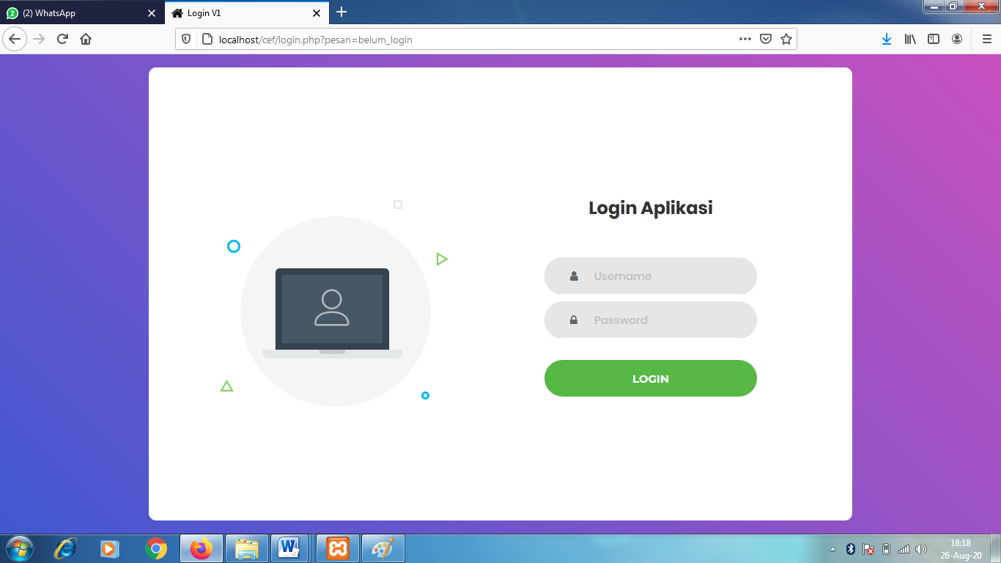
Gambar 4.1 Tampilan form login
4.2.2 Tampilan Menu Utama
Tampilan menu utama merupakan tampilan yang digunakan untuk menghubungkan pengguna dengan layanan yang terdapat di dalam program sistem pakar mendiagnosa penyakit mad cow disease menggunakan metode certainty factor. Untuk lebih jelasnya tampilan form utama sistem pakar mendiag nosa penyakit mad cow disease dapat dilihat pada gambar berikut.

Gambar 4.2 Tampilan Menu Utama
4.2.3 Tampilan Masukan Data Gejala
Tampilan masukan data gejala ini adalah untuk mendata gejala yang menentukan hasil dari diagnosa penyakit. Data gejala dapat ditemukan di menu navigasi dan berikut desain tampilan data gejala:
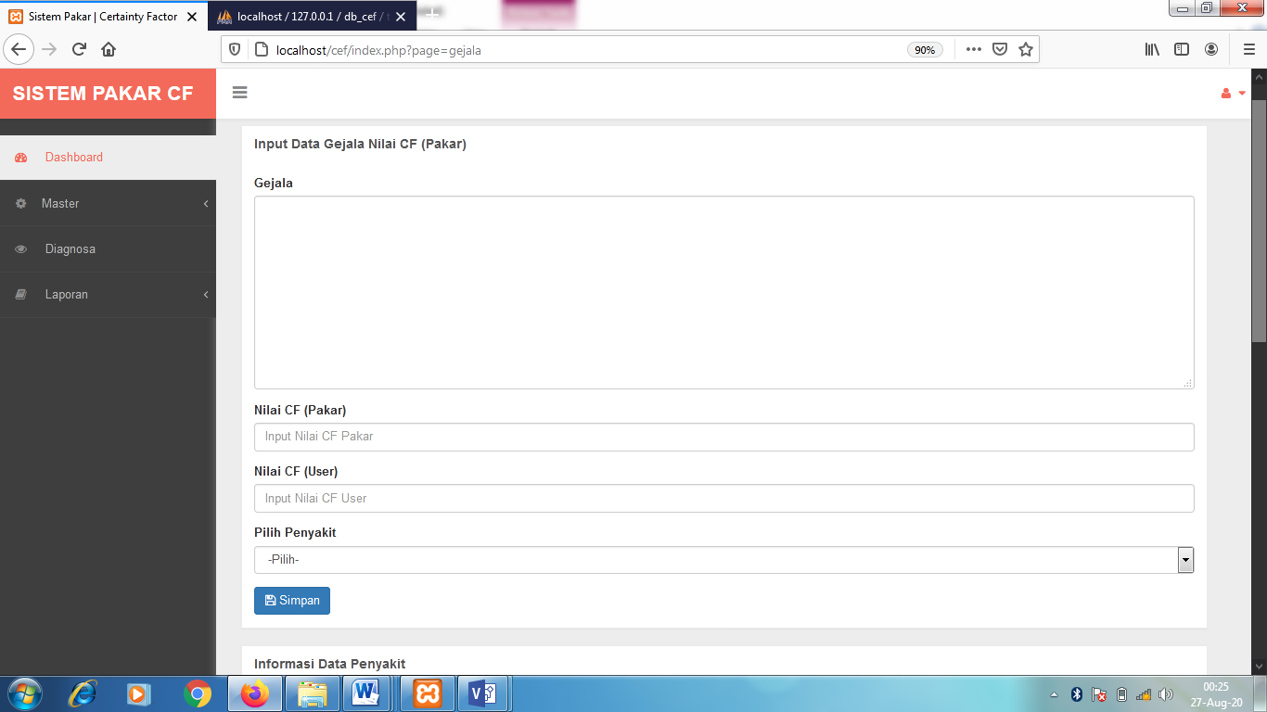
Gambar 4.3 Tampilan form masukan data gejala
4.2.4 Tampilan Masukan Data Penyakit
Tampilan masukan data penyakit ini adalah untuk mendata penyakit yang menentukan hasil dari diagnosa penyakit. Data gejala dapat ditemukan di menu navigasi dan berikut desain tampilan data penyakit:
Gambar 4.4 Tampilan form masukan data penyakit
    - Tampilan Proses
Tampilan Laporan Proses berfungsi untuk memproses data gejala penyakit mad cow disiease pada pasien berdasarkan gejala yang dialami oleh pasien tesebut. Berikut ini tampilan proses mendiagnosa penyakit mad cow disiease.
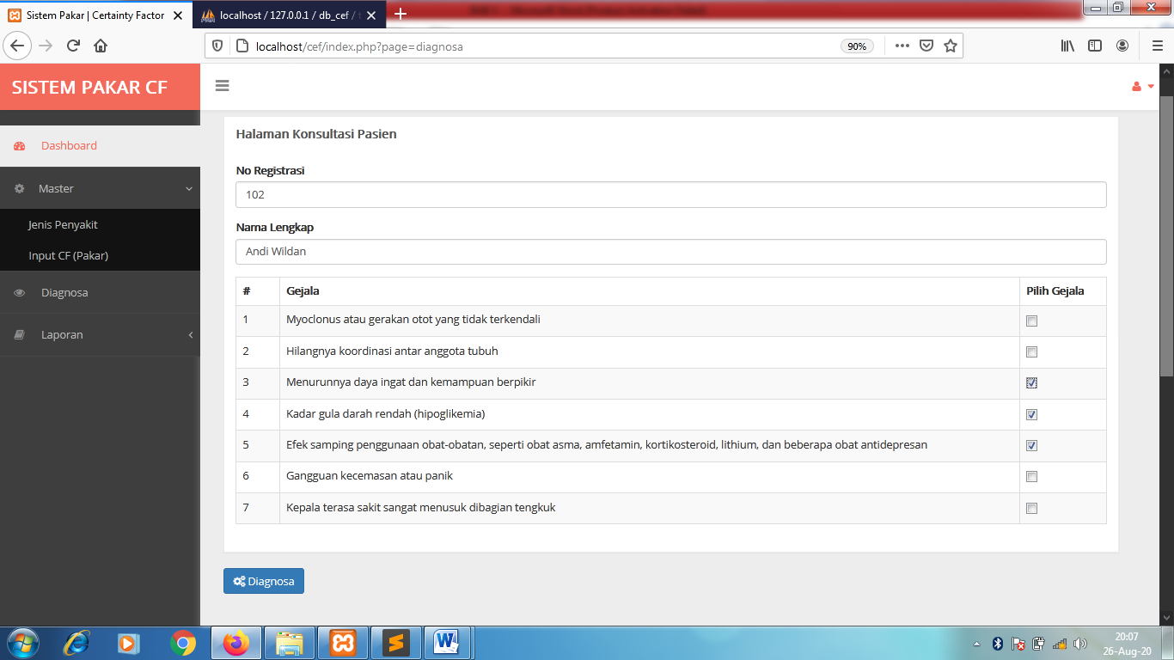
Gambar 4.5 Tampilan form proses
4.2.6 Tampilan Laporan
Rancangan Laporan berfungsi untuk mengetahui hasil diagnosa penyakit mad cow disiease pada pasien berdasarkan gejala yang dialami oleh pasien tesebut.
Berikut ini adalah tampilan laporan didalam sistem mendiagnosa penyakit mad cow disease, yaitu sebagai berikut:
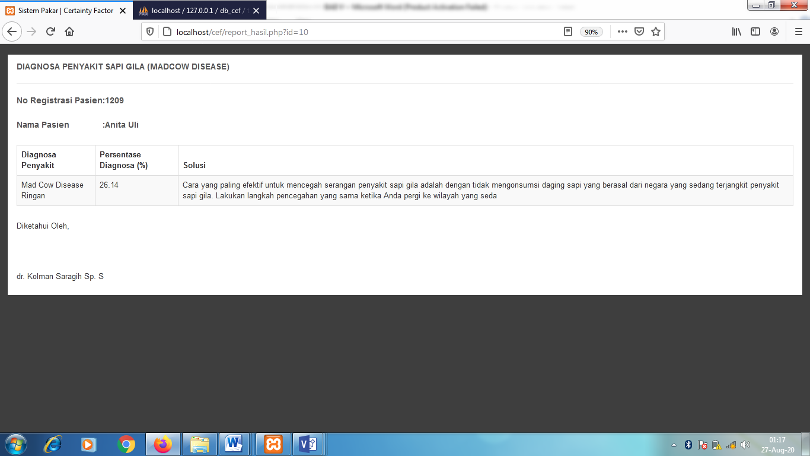
Gambar 4.6 Tampilan form laporan
5. KESIMPULAN
  - Kesimpulan
Berdasarkan hasil perancagan sistem pakar mendiagnosa penyakit mad cow disease menggunakan metode certainty factor. maka diperoleh beberapa kesimpulan yang dapat diambil adalah sebagai berikut:
- Penerapan sistem pakar dengan metode certainty factor dalam mendiagnosa penyakit mad cow disease yaitu dengan memasukkan perhitungan-perhitungan metode certainty factor kedalam sistem pakar sehingga dapat memberikan informasi dan solusi yang tepat terhadap penyakit mad cow disease.
- Rancangan aplikasi sistem pakar melakukan dengan mengintegrasikan metode certainty factor kedalam bahasa pemrograman sehingga mampu memberikan solusi dan informasi kepada pasien/penderita mengenai gejala pada penyakit madcow disease
- Pengujian sistem yang telah di rancang dilakukan dengan memasukkan data-data penyakit dan gejala kedalam sistem, kemudian dilakukan proses diagnosa sehingga di ketahui tingkatan penyakit mad cow disease berdasarkan hasil diagnosa tersebut.

UCAPAN TERIMA KASIH
Puji Syukur kehadiran Tuhan yang Maha Kusa Karena telah melimpahkan rahmat dan karunianya sehingga dapat menyelsaikan jurnal ilmiah ini. Pada kesempatan ini diucapkan terima kasih yang sebesar-besarnya kepada kedua Orang Tua tercinta yang selama ini memberikan do’a dan dukunga baik secara moril maupun materi sehingga dapat terselesaikan pendidikan dari tingkat dasar sampai bangku perkuliahan dan terselsaikannya jurnal ini.

REFERENSI
[1] B. F. Yanto, I. Werdiningsih, and E. Purwanti, “Aplikasi Sistem Pakar Diagnosa Penyakit Pada Anak Bawah Lima Tahun Menggunakan Metode Forward Chaining,” J. Inf. Syst. Eng. Bus. Intell., 2017, doi: 10.20473/jisebi.3.1.61-67.
[2] W. Schlenker and S. B. Villas-Boas, “Consumer and market responses to mad cow disease,” Am. J. Agric. Econ., 2009, doi: 10.1111/j.1467-8276.2009.01315.x.
[3] N. Aini, R. Ramadiani, and H. R. Hatta, “Sistem Pakar Pendiagnosa Penyakit Tuberkulosis,” Inform. Mulawarman J. Ilm. Ilmu Komput., 2017, doi: 10.30872/jim.v12i1.224.
[5] E. D. Manurung, B. Nadeak, and E. Ndruru, “Implementasi Algoritma Hebb Rule Pada Diagnosa Penyakit Kolik Abdomen Pada Orang Dewasa,” JURIKOM (Jurnal Ris. Komputer), 2020, doi: 10.30865/jurikom.v7i2.2086.

BIOGRAFI PENULIS

Roberto Manik anak laki-laki kelahiran Tuhtuhan, 18 Februari 1998, Anak ke Empat dari Delapan bersaudara ini merupakan seorang mahasiswa STMIK Triguna Dharma yang sedang dalam proses penyelesaian skripsi.
Azanuddin, S.Kom., M.Kom
Zaimah Panjaitan, S.Kom., M.Kom

